Тема лекции «Государственный бюджет»
Перечень вопросов, рассматриваемых в теме:
- Понятие государственного бюджета.
- Сальдо бюджета. Сбалансированный, дефицитный, профицитный бюджет.
- Консолидированный бюджет. Бюджетная система Российской Федерации.
- Доходы и расходы государственного бюджета.
- Источники финансирования дефицита бюджета. Государственный долг.
Глоссарий по теме: государственный бюджет, сальдо бюджета, консолидированный бюджет, доходы государственного бюджета, расходы государственного бюджета, государственный долг, источники финансирования дефицита бюджета.
Теоретический материал для самостоятельного изучения
В переводе с английского «budget» (бюджет) – это сумка или кошелёк. Словарное определение понятия следующее:
Государственный бюджет – основной финансовый план государства на определённый период времени, объединяющий главные доходы и расходы государства и имеющий силу закона.
Главный финансовый документ действительно имеет силу закона, поскольку разрабатывается Министерством финансов РФ, утверждается и принимается Госдумой РФ, исполняется Правительством РФ, проверяется на исполнение Счётной палатой РФ.
Государственный бюджет состоит из расходной и доходной частей.
Доходная его часть показывает, откуда поступили средства для бюджета. Главный источник доходной части бюджета – это налоги. Именно в этой форме бюджет получает около 75% всех доходов. Кроме того, источниками доходной части являются так называемые неналоговые доходы: доходы от внешнеэкономической деятельности (например, торговля с другими странами); доходы от имущества, принадлежащего государству; поступления из целевых бюджетных фондов (фонды социального страхования, фонд обязательного медицинского страхования, пенсионные фонды); доходы от государственных облигаций. Это так называемые внутренние неналоговые доходы. Не стоит забывать и внешние неналоговые поступления, т.е. средства, которые иностранные государства предоставляют на возвратной основе, по сути являющиеся процентными ссудами.
Расходная часть бюджета показывает, на какие цели направляются собранные государством средства. Государство через бюджет перераспределяет полученные доходы и направляет средства на реализацию государственной экономической политики, а именно на реализацию функций государства как важнейшего социального института и достижение его целей. В нашей стране расходы бюджета направлены на социальное обеспечение, поддержание обороноспособности, правоохранительную деятельность, государственное управление, обслуживание государственного долга, предоставление дотаций предприятиям, развитие инфраструктуры (связь, транспорт, внешнее энергоснабжение и др.).
Бюджетная политика предполагает определённое соотношение между доходной и расходной частями бюджета. Разность между доходами и расходами бюджета называется сальдо.
Бюджет считается сбалансированным, если доходы равны расходам. Сальдо такого бюджета равно нулю.
Дефицитный бюджет имеет отрицательное сальдо. Это значит, что расходы выше доходов.
Бюджет профицитный, если расходы ниже полученных доходов. Профицитный бюджет имеет положительное сальдо.
Бюджетная система РФ – это основанная на экономических отношениях и юридических нормах совокупность федерального бюджета, бюджетов субъектов РФ, местных бюджетов и бюджетов государственных внебюджетных фондов.
У бюджета федерации есть определённая иерархия. Государственный бюджет отражает доходы и расходы федеральных органов власти, региональный бюджет — региональных (краевых, областных и т.д.), муниципальный — муниципальных. Свод бюджетов всех уровней называется консолидированным бюджетом.
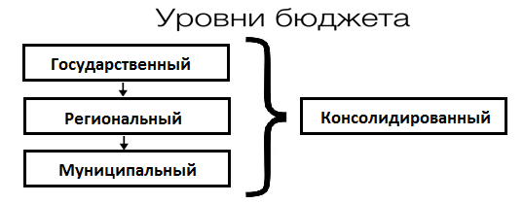
Рисунок 1 – Консолидированный бюджет
Если же госбюджет испытывает дефицит, то государство вынуждено искать внутренние и внешние источники покрытия бюджетного дефицита.
К внешним источникам финансирования относятся государственные займы. Это могут быть займы у международных организаций, иностранных банков, полученные как на льготных, так и на коммерческих условиях, либо займы у правительств иностранных государств.
Внутренние источники решения вопроса дефицитности бюджета – это, прежде всего, займы внутри страны у фирм и домашних хозяйств посредством выпуска государственных облигаций и эмиссия денег.
Использование каждого названного способа решения бюджетного дефицита имеет свои недостатки, поскольку практически за каждым способом стоит государственный долг.
Государственный долг – это сумма задолженности государства кредиторам по внутренним и внешним обязательствам, включая начисленные по ним проценты. Выплата процентов по задолженности и постепенное погашение основной суммы долга называется обслуживанием долга.
Если государство использует внешние займы, то образуется государственный долг перед иностранными государствами и организациями, и обслуживание долга становится длительным и обременительным процессом, прежде всего, для будущих поколений. Если государство использует внутренние источники решения бюджетного дефицита, например, эмиссию наличных денег, то возникает угроза инфляции. Если инфляция принимает угрожающие размеры, то государство вынуждено сокращать бюджетные расходы. В ситуации выпуска ценных бумаг, т.е. внутреннего займа, образуется государственный долг перед гражданами и предприятиями внутри страны.
Очевидно, что каждый гражданин страны заинтересован в том, чтобы финансовый план государства был рационально составлен и ответственно расходовался.
Примеры и разбор решения заданий тренировочного модуля
1. Определите бюджетное сальдо, принимая во внимание все условия государственной бюджетной политики.
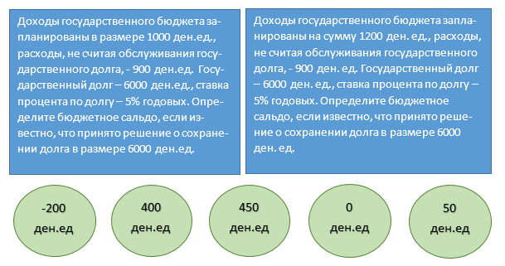
Рисунок 2 – Пример задания практического модуля
Для того, чтобы определить сальдо государственного бюджета – разность между его доходами и расходами – в соответствии с заданными условиями, необходимо следовать следующему алгоритму, решая первую задачу:
1. Из суммы государственных доходов вычесть расходы:
1000 – 900 = 100 ден. ед.
2. Определить сумму, которую государство должно выплачивать, обслуживая государственный долг:
6000 ⋅ 0,05 = 300 ден. ед.
3. Приняв во внимание, что сальдо госбюджета – 100 ден. ед., а на обслуживание долга необходимо 300 ден. ед., получаем:
100 – 300 = –200 ден. ед.
Таким образом, очевидно, что бюджетное сальдо равно –200 ден. ед., что говорит о дефицитном бюджете. Дефицитный бюджет всегда имеет отрицательное сальдо.
Вторая задача решается аналогично:
1. Из суммы государственных доводов вычесть расходы:
1200 – 900 = 300 ден. ед.
2. Определить сумму, которую государство должно выплачивать, обслуживая государственный долг:
6000 ⋅ 0,05 = 300 ден. ед.
3. Приняв во внимание, что сальдо госбюджета – 300 ден. ед., а на обслуживание долга необходимо 300 ден. ед., получаем:
300 – 300 = 0 ден. ед.
Таким образом, очевидно, что бюджетное сальдо равно 0 ден. ед. что говорит о сбалансированном бюджете. Сальдо такого бюджета равно нулю.
Ответ: на рисунке 3.
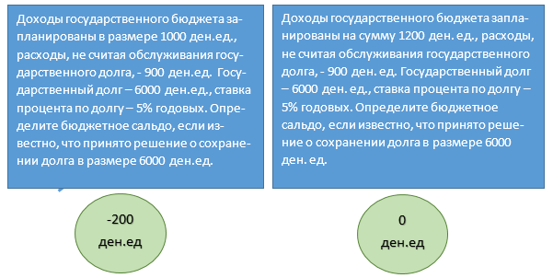
Рисунок 3 – Пример решения задания практического модуля
2. В таблице представлены доходы государственного бюджета. Распределите перечисленные под таблицей доходы, группируя их по источникам поступления.
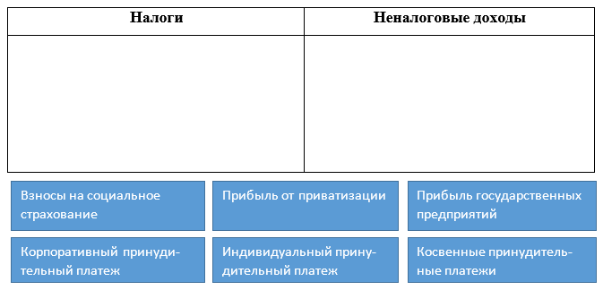
Рисунок 4 – Пример задания практического модуля
Для того чтобы корректно выполнить данное задание, необходимо:
- актуализировать понятие «налоги» (обязательный, индивидуально безвозмездный платёж, принудительно взимаемый органами государственной власти различных уровней с организаций и физических лиц в целях финансового обеспечения деятельности государства), акцентируя внимание на том, что налог – это прежде всего принудительный платеж;
- ответить на вопрос о том, кто осуществляет взносы на социальное страхование. Получив ответ на этот вопрос, станет очевидно, что граждане, осуществляя отчисления на социальное страхование, вносят в определённой степени принудительные платежи;
- сформулировать определение понятия «приватизация» (форма преобразования собственности, представляющая собой процесс передачи-продажи (полной или частичной) государственной (муниципальной) собственности в частные руки), обратив внимание, что приватизация может предполагать продажу, следовательно, и доход;
- прибыль от государственных предприятий – это, безусловно, не налог, но доход.
Ответ: на рисунке 5.
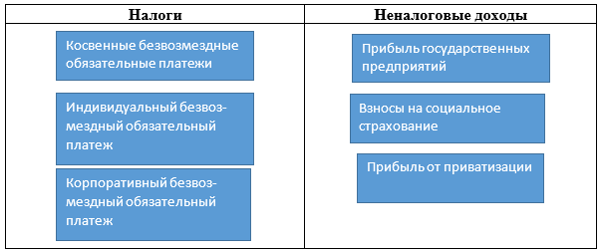
Рисунок 5 – Пример решения задания практического модуля
Основная и дополнительная литература по теме урока:
- Королёва Г. Э. Экономика. 10-11 классы: Учебник для учащихся общеобразовательных учреждений / Г. Э. Королёва, Т. В. Бурмистрова. – М. : Вентана-Граф, 2017. – 192 с. : ил. – С. 140–142.
- Шевчук В. А., Шевчук Д. А. Макроэкономика. Конспект лекций. – М. : Высшее образование, 2009. – 145 с. – С. 112–120.

